1.Terapiškai aktyvaus junginio, kurio formulė (I):
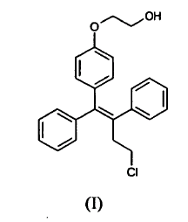
arba jo geometrinio izomero, stereoizomero, farmaciškai priimtinos druskos, esterio arba jo metabolito panaudojimas gamybai farmacinės kompozicijos, skirtos vartoti individualiai per burną, susiejant su maitinimusi.

2. Panaudojimas pagal 1 punktą, kuriame (I) junginys yra ospemifenas.

3. Panaudojimas pagal 1 punktą, kuriame junginys yra skiriamas laiko taške, kuris yra intervale, apibūdintame 1 valanda prieš pradedant maitintis ir 2 valandos po maitinimosi pradžios.

4. Panaudojimas pagal 3 punktą, kuriame junginys yra skiriamas laiko taške, kuris yra intervale, apibūdintame kaip prasidedantis nuo laiko taško maitinimosi metu ir baigiasi 1 valanda po maitinimosi pradžios.

5. Panaudojimas pagal 4 punktą, kuriame junginys yra skiriamas laiko taške ne vėliau kaip 0,5 valandos po maitinimosi pradžios.

6. Panaudojimas pagal 1 punktą, kuriame maistas yra bet kuris maistinę vertę turintis maisto produktas, galintis sukelti tulžies rūgščių sekreciją.

7. Panaudojimas pagal 1 punktą, kuriame junginys yra naudojamas osteoporozės gydymui arba prevencijai.

8. Panaudojimas pagal 1 punktą, kuriame junginys yra naudojamas simptomų, susijusių su odos atrofija arba epitelio arba raumenų atrofija, gydymui arba prevencijai.

9. Panaudojimas pagal 8 punktą, kuriame simptomai yra šlapimo sistemos simptomai arba vaginos simptomai.

